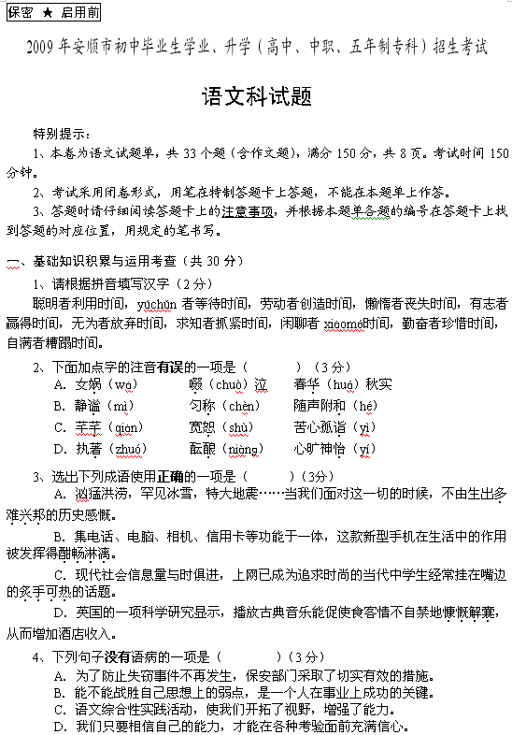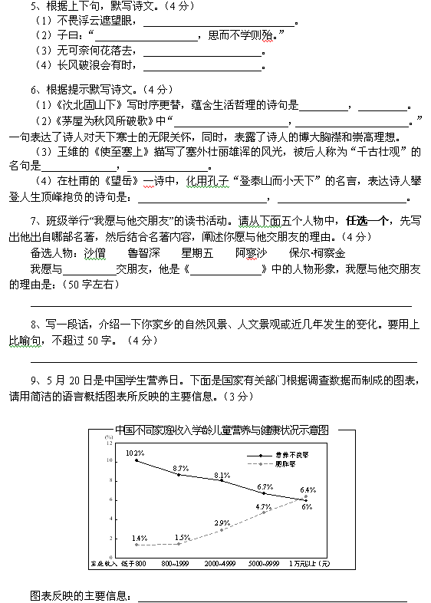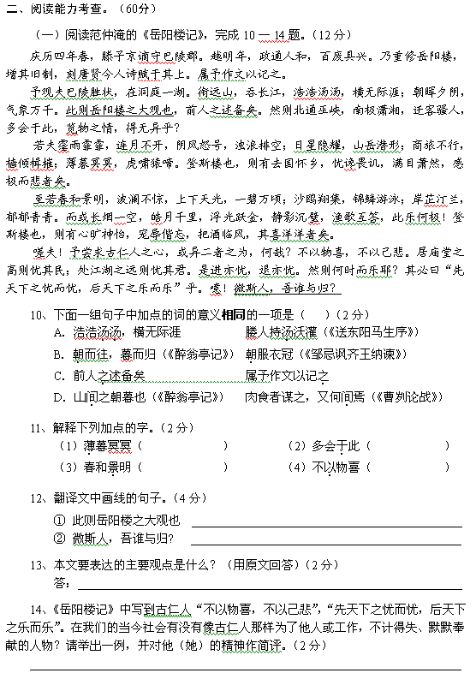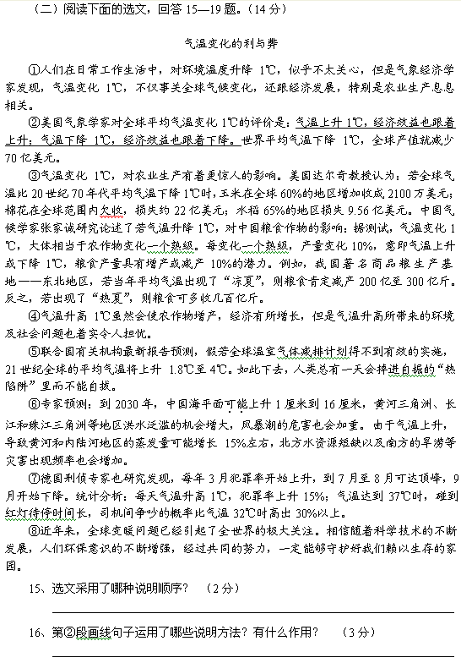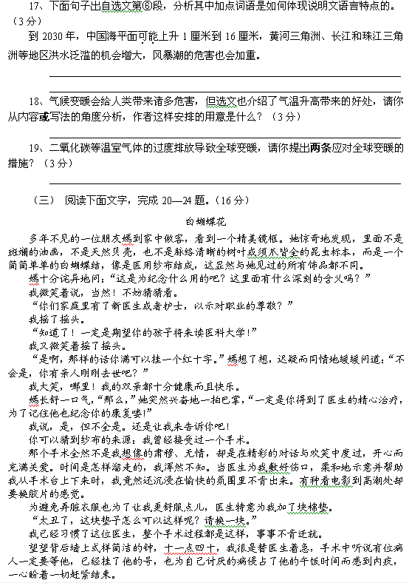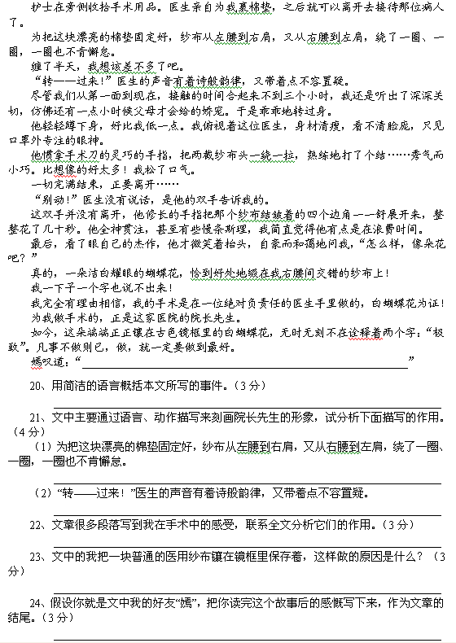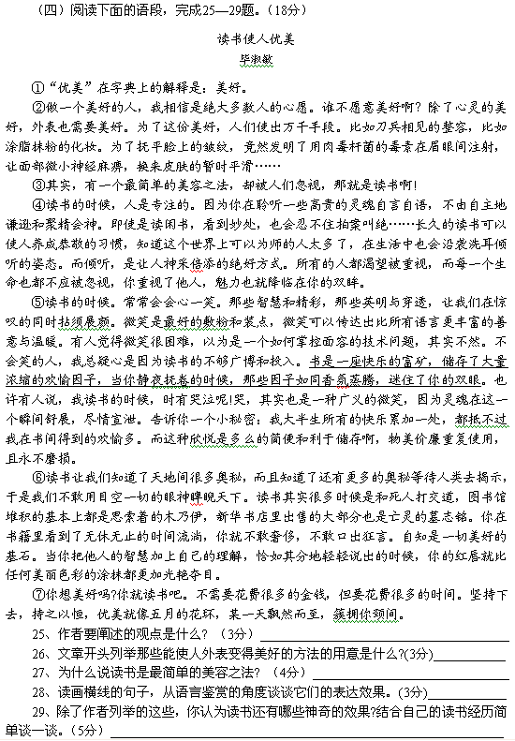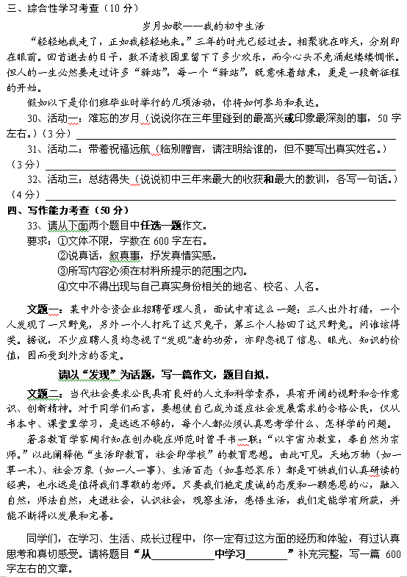

2009年安顺市初中毕业生学业、升学（高中、中职、五年制专科）招生考试
语文科试题参考答案
一、基础知识积累与运用考查（共30分）
1、（2分）愚蠢 消磨 A 4、（3分）C
5、（4分）（1）只缘身在最高层（2）学而不思则罔
（3）似曾相识燕归来（4）直挂云帆济沧海
6、（4分）（1）海日生残夜，江春入旧年。
（2）安得广厦千万间，大庇天下寒士俱欢颜。
（3）大漠孤烟直，长河落日圆。
（4）会当凌绝顶，一览众山小。
7、（4分）
示例一：沙僧 《西游记》 在西天取经的路上，沙僧一直忠诚地跟随着师傅，打点行李，问路化缘，冲锋陷阵。他为人忠厚，做事认真，我愿与他交朋友。
示例二：阿寥沙 《童年》 阿寥沙生活在弥漫着暴力和仇恨的家庭里，我愿与他交朋友，给他一些帮助，让他成长的路上多一些温暖和快乐。
8、（4分）略（只要符合题意，用上比喻句，语句通顺即可。）
9、（3分）略（只要抓住要点，语句通顺即可。示例：不同的家庭收入水平影响到学龄儿童生活方式的形成和发展，对他们的生长发育和健康产生不同的影响。或学龄儿童的营养不良率随着家庭收入的增加而下降，学龄儿童的肥胖率随着家庭收入的增加而上升等）
二、阅读能力考查。（60分）
（一）（12分）
10、（2分）B
11、（2分）（1）迫近 （2）在，到 （3）日光 （4）因，因为
12、（4分）
① 这就是岳阳楼盛大壮观的景象。（或这就是岳阳楼的雄伟景象。）
②（如果）没有这种人，我和谁一道呢？（或“除了这种人，我和谁一道呢？”）
13、（2分）先天下之忧而忧，后天下之乐而乐。
14、（2分）无固定答案。
（二）（14分）
15、（2分）逻辑顺序
16、（3分）作比较、列数字的说明方法。突出、准确地说明了气温上升或下降1℃对经济效益产生的影响。
17、（3分）“可能”表估计，推测。说明出现海平面上升1厘米到16厘米的情况几率大，体现了说明文语言的准确性、严密性、科学性。
18、（3分）内容：为了更全面、客观地说明气候变化带来的利弊。 写法：把气温升高的利与弊进行对比，更加突出地说明了气温升高的弊大于利。
19、（3分）措施：减排工业废气和汽车尾气，建人工湖，植树造林，开发新能源，控制人口增长等。
（三）（16分）
20、（3分）院长先生为我做手术时，把纱布折成美丽的“白蝴蝶花”，给我以极大的影响。
21、（4分）⑴表现了他工作的认真细致 ⑵表现了他对病人的关切与呵护
22、（3分）侧面烘托院长先生工作的严谨认真、一丝不苟及对病人的关爱。
23、（3分）⑴纪念我的康复，表达对院长先生的感激。⑵懂得了“做事就要做到极致”的道理。
24、（3分）示例：如果每个人都做到极致，这世界怕早就大不相同了！（言之成理即可）
（四）（18分）
25、（3分）读书使人优美。
26、（3分）从人们十分关心的生活现象人手，引起读者关注，能更好地突出自己的观点。
27、（4分）读书能使人养成洗耳倾听的习惯和姿态，让人神采倍增；读书能使人会心展颜，而微笑是最好的敷粉和装点，可以传达比所有语言更丰富的善意和温暖，而且物美价廉利于储存，还能重复使用；读书使人自知，让你的红唇胜过任何颜色的涂抹，更加光彩夺目。
28、（3分）答案提示：比喻的修辞、“抚卷”“香氛”等词语的运用形象地证明了读书可以给人带来欢娱。
29、（5分）开放性试题，没有标准答案。如：读书可以使人变得文明；读书可以使人变得文静；读书可以使人变得智慧等等。只要能联系自己的读书经历谈出读书的作用即可。
三、综合性学习考查（10分）
30、（3分）开放性答案。（注意正确的人文性和积极的人生观、价值观的体现）
31、（3分）开放性答案。（注意正确的人文性和积极的人生观、价值观的体现）
32、（4分）开放性答案。（注意正确的人文性和积极的人生观、价值观的体现）
四、写作能力考查（50分）
略。

